**SERVICIO NACIONAL DE APRENDIZAJE (SENA) –**

**Regional Distrito Capital**  
**Manzanas del cuidado**  
  
**PRESENTA:**

Maycol Estiben Gutiérrez Vela.

Hector Deibyd Godoy Cruz

**Análisis y desarrollo de Software.**

**Centro para la industria de la comunicación gráfica (CENIGRAF)**

**Ficha:** 2670272

**Dirigido a:** Oswaldo Pérez Murillo

**Bogotá D.C**

**15 - Diciembre – del 2023**

Contenido

Front-End 3

**Registro:** 4

Página Principal: 5

Back-End 6

**Diagrama de Caso de uso.** 7

**Diagrama de actividades.** 8

**Diagrama de secuencia.** 9

Conclusiones. 10

# 

Ilustración 1-Codigo Login 4

Ilustración 2-Codigo Login 4

Ilustración 3-Código Pagina inicial 6

Ilustración 4Diagrama Caso de Uso 8

Ilustración 5-Diagrama Clase 9

Ilustración 6-Diagrama de secuencia 10

# 

Front-EndPara el desarrollo del Front-End utilizamos los lenguajes HTML, CSS, BOOTSTRAP para la maquetación de este. En primer lugar, se realizó un análisis del diseño de la interfaz, teniendo en cuenta las necesidades de los usuarios y los requisitos del sistema. Posteriormente, se crearon los componentes de los distintos formularios y Home page utilizando las etiquetas y atributos HTML, las propiedades CSS y los componentes de Bootstrap.  
  
**En las siguientes figuras se puede ver el análisis del diseño de la interfaz, la creación de los componentes y el desarrollo del sistema:**  
  
  
Login:   
Se utilizo HTML y Boostrap para el desarrollo del login de usuario, con la finalidad de poder utilizar los componentes y generar el diseño para realizar la conexión posterior mente a la base de datos, implementando el CDN en HTML para incluir los archivos de Bootstrap en la pagina web y así poder facilitar el desarrollo de la misma.

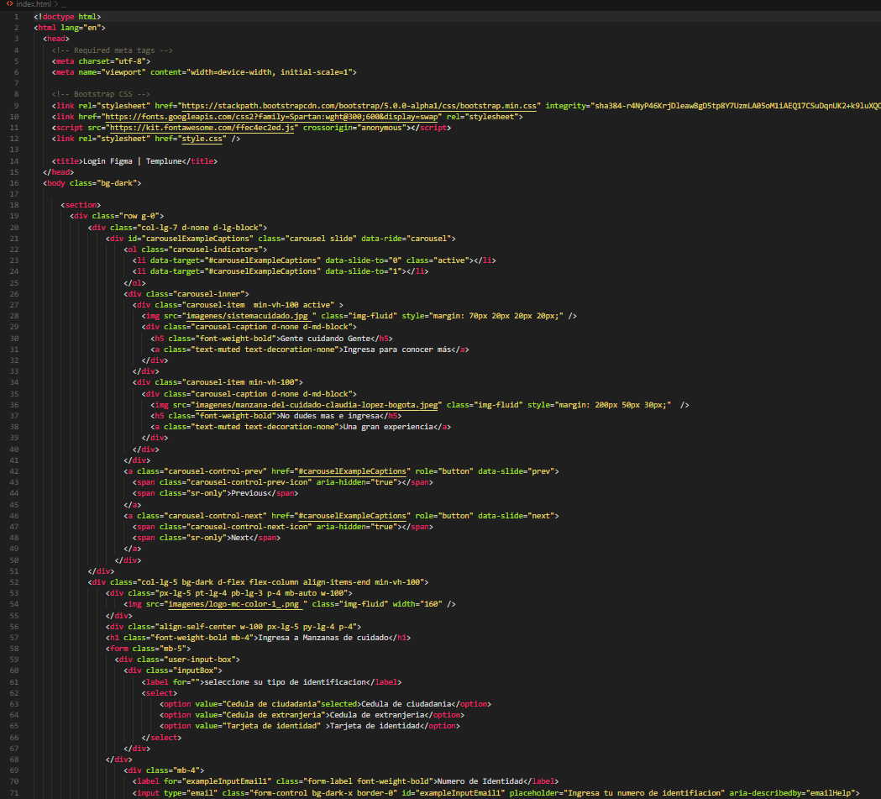Ilustración 1-Codigo Login

Registro:

Se implemento HTML y Boostrap para el desarrollo de este registro de usuarios descargando el CDN para la utilización del Boostrap y sus distintos componentes.

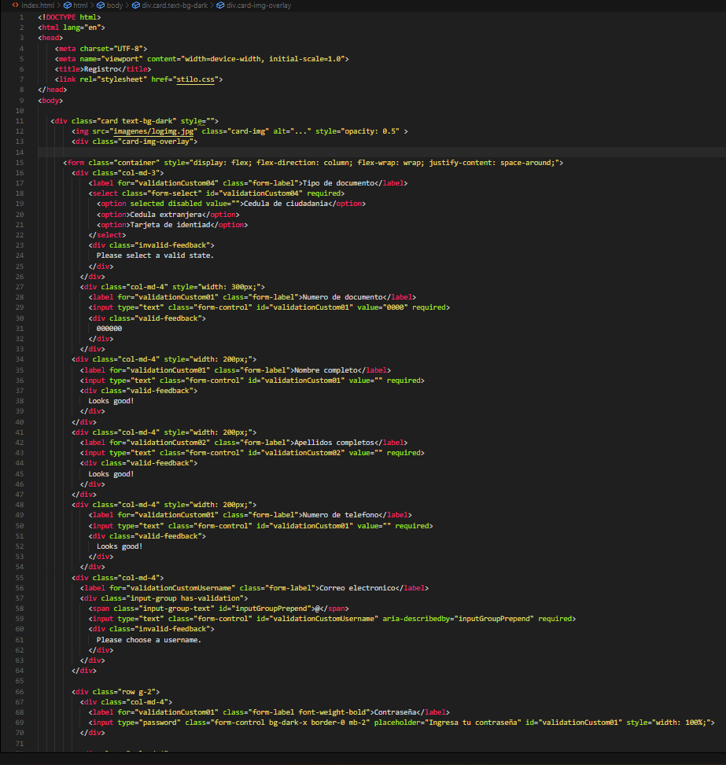

Ilustración 2-Codigo Login

Página Principal:   
Para la página principal decidimos utilizar Bootstrap y HTML para el desarrollo de la misma implementado los componentes necesarios para realizar las conexiones

Ilustración 3-Código Pagina inicial

Back-End  
El Back-End de la aplicación "Manzanas del Cuidado" está desarrollado con los lenguajes de programación Node.js, Express.js y MySQL. Estos lenguajes permiten crear una aplicación web robusta y escalable que puede gestionar una gran cantidad de datos.  
estos tres lenguajes nos permitieron desarrollar el aplicativo web Manzanas del Cuidado para obtener la conexión de la información ingresada en la base de datos.  
El Back-End de la aplicación está compuesto por los siguientes componentes:   
Un servidor web Node.js: que se encarga de recibir las peticiones del cliente y responderlas.   
 Una base de datos MySQL: que almacena los datos de la aplicación.   
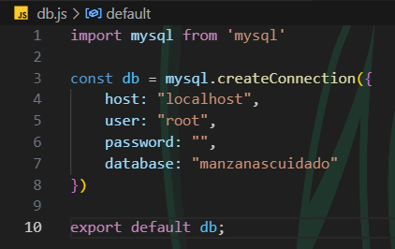

Ilustración -conexión a base de datos

Las librerías para el desarrollo funcional de esta aplicación que se utiliza son:  
Express:  
MySQL: que almacena los datos de la aplicación.  
Cors: es un mecanismo que permite a las aplicaciones web hacer peticiones a recursos de otros orígenes  
Nodemon: Nodemon es una herramienta que reinicia automáticamente el servidor web Node.js cada vez que se produce un cambio en el código fuente.

Ilustración -Importacion

Posteriormente se procede a importar todos módulos necesarios para el desarrollo del CRUD (Crear, Leer, Actualizar, Eliminar). Utilizando a su vez XAMMP para gestionar los datos que se insertarían en la aplicación   
(ilustración)

## **Diagrama de Caso de uso.**

Para identificar los componentes principales del sistema y capturar los requerimientos que debe tener en este, utilizamos en primera instancia los casos de uso.

En este se identifican dos componentes claves: los actores y los objetivos (casos de uso). Los actores son entidades que interactúan con el sistema y pueden ser una persona u otro sistema externo. Los objetivos representan los casos de uso, es decir, las acciones o funcionalidades que los actores desean lograr en el sistema.

Ilustración 6Diagrama Caso de Uso

## 

## 

## 

## **Diagrama de actividades.**

Un diagrama de actividades es una herramienta para representar la secuencia de actividades y las decisiones que se toman en un flujo de trabajo.

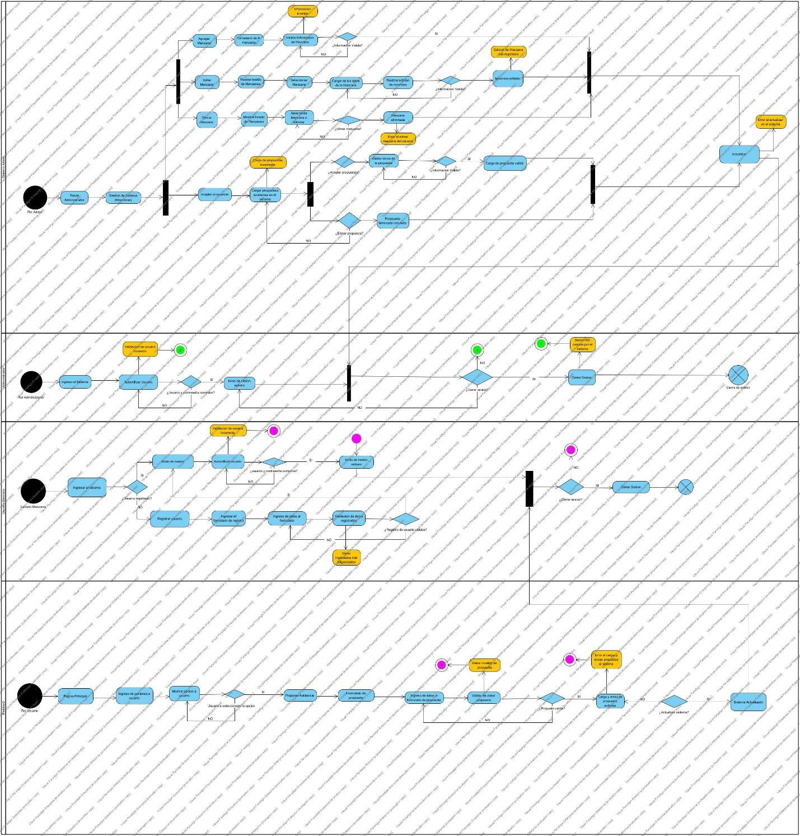En este mismo, se representa el flujo normal y el alternativo, para lograr conocer el flujo que debe tener cada actor en el sistema.

## 

Ilustración 7-Diagrama Clase

## **Diagrama de secuencia.**

Después de la realización de las demás herramientas de modelado, se necesita mostrar la interacción entre los actores/objetos a lo largo del tiempo, enfocándose en la secuencia y el orden de los mensajes que se envían entre ellos. Este nos ayuda a visualizar el flujo de ejecución de un escenario o caso de uso específico. A la vez, son útiles para analizar y diseñar la lógica de la interacción entre objetos, identificar las dependencias entre ellos, comprender los diferentes caminos de ejecución y detectar posibles problemas de diseño o comunicación.  
A partir de esto, se realizó el diagrama de secuencia.

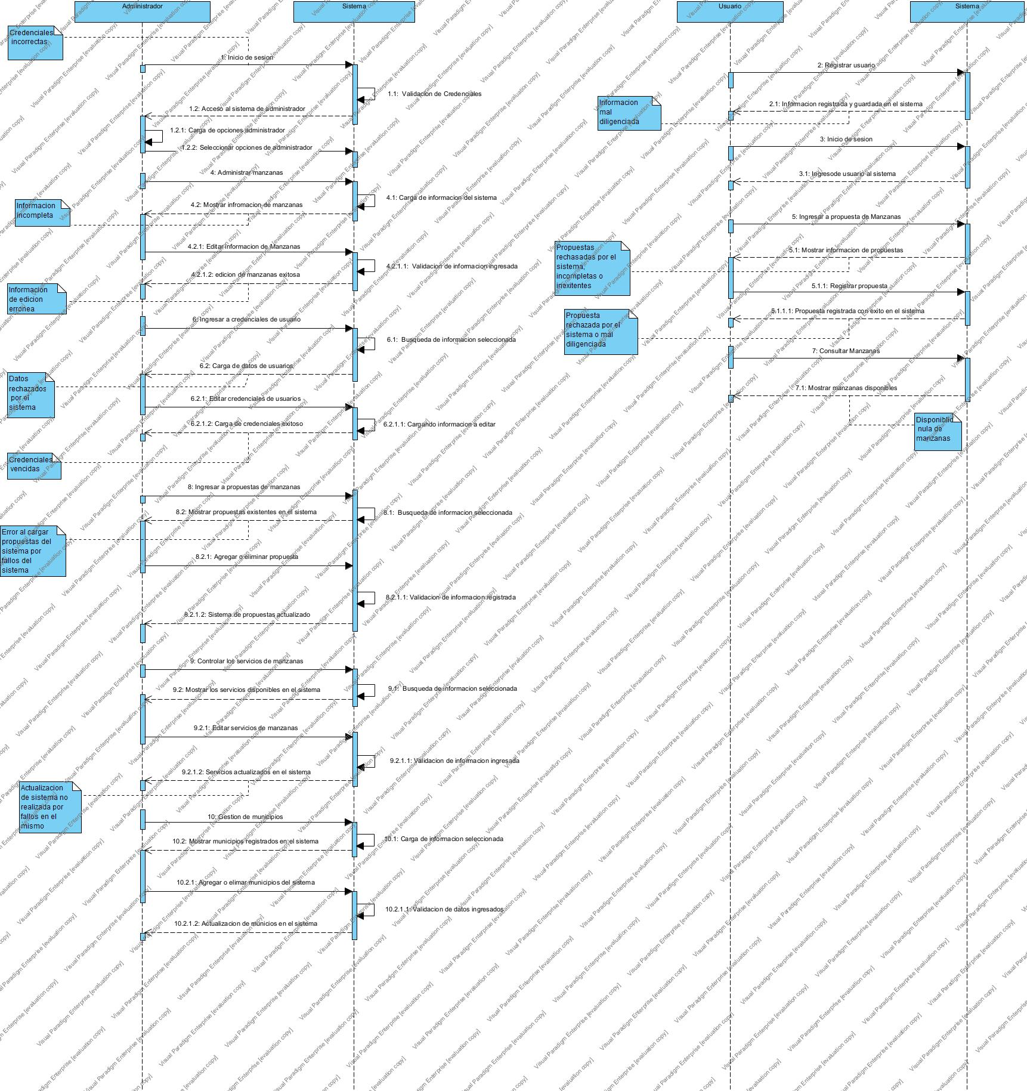

Ilustración 5 de secuencia

Ilustración 8-Diagrama de secuencia

## Conclusiones.

Partiendo de lo anteriormente expuesto y explicado como equipo de trabajo y bajo el criterio crítico y profesional las conclusiones a las que hemos llegado como equipo son las siguientes:  
  
**1.** Como equipo de trabajo en nuestra primera conclusión pudimos deducir que el desarrollo de la aplicación en su momento fue bastante difícil pese a los poco, pero a su vez bastante útiles conocimientos que tenemos en los lenguajes como React, Node.js y MySQL logramos desarrollar el trabajo a modo que lograra cumplir la mayoría de requerimientos solicitados al mismo  
  
**2.** Al desarrollar los diagramas nuestra visión respecto al desarrollo del trabajo se amplió de tal manera que logramos entender las funcionalidades que este mismo requería para un buen funcionamiento y cuáles serían los recursos que llevarían a su desarrollo   
  
 **3.** Las conexiones que se realizaron de base de datos al sistema, fue fundadamente para cumplir no solo con los requerimientos solicitados si no también para completar la funcionalidad que le queríamos dar a nuestro trabajo uniendo así el desarrollo Front-End y el desarrollo Back-End   
  
**4.** Como equipo de trabajo logramos darnos cuenta de las distintas falencias que aun tenemos, pero a su vez el gran avance que hemos logrado obtener en el desarrollo de este trabajo (Manzanas del Cuidado), conociendo un poco más de nuestras fortalezas y debilidades al momento de trabajar como equipo y medir nuestros conocimientos.  
  
**5.** Los objetivos que teníamos como equipo de trabajo fueron cambiando constantemente debido a la complejidad que el mismo desarrollo de la aplicación nos interponía, dando así nuestra conclusión sobre el desarrollo que a nuestro parecer fue más difícil, el CRUD (Crear, leer, actualizar y eliminar) puesto que el reto de su desarrollo fue desafiante para nuestros conocimientos y potenciales en el campo desarrollo tecnológico y que lográramos que este mismo tuviera una correcta funcionalidad, no solamente en el Back-End si no a su vez en el Front-end